《合成材料运动场地面层及其原材料气味浓度测试方法及分级》

编制说明

（征求意见稿）

中国建材检验认证集团股份有限公司

2020年9月
目 录
1. 工作简况 1
1.1任务来源 1
1.2简要工作过程 1
1.2.1 成立标准编制组 1
1.2.2 标准及文献调研 1
1.2.3 方法建立 2
2. 标准编制原则和主要内容的说明 2
2.1 标准编制的基本原则 2
2.2标准制订的背景及技术路线 2
2.2.1标准制定的背景 2
2.2.2 技术路线 3
2.3 标准的主要内容 4
2.3.1检测项目的设置 4
2.3.2主要技术内容的说明 5
3. 主要实验和验证情况分析 5
3.1 实验条件的考察 5
3.1.1气味评价实验室要求的确定 5
3.1.2气味评价员要求的确定 6
3.1.3 试样制备方法的确定 8
3.1.4试样的平衡、散发及采集方法的确定 9
3.2 主要验证试验情况分析 11
4. 标准涉及专利的情况 11
5. 推广应用论证和预期达到的经济效果 11
6. 采用国际标准和国外先进标准的情况 11
7. 与现行相关法律、法规、规章及相关标准，特别是强制性标准的协调性 11
8. 重大分歧意见的处理过程和依据 11
9. 标准性质的建议说明 12
10.贯彻本标准的要求和措施建议 12
11.废止现行有关标准的建议 12
12 其他应说明的事项 12
附录A 《合成材料运动场地面层及其原材料气味浓度测试方法及分级》标准验证试验报告 13

1. 工作简况

1.1任务来源
2020年中国建材联合会下达第一批协会标准制定计划，《合成材料运动场地面层及其原材料气味浓度测试方法及分级》为此项目计划中的一项，项目编号为2020-12-xbjh，项目周期12个月。

1.2简要工作过程
本标准制定严格按GB/T1.1《标准化工作导则第1部分：标准的结构和编写规则》，GB/T1.2《标准化工作导则第2部分:标准中规范性技术要素内容的确定方法》要求进行。

1.2.1 成立标准编制组
2020年5月，成立了标准编制组，本标准归口单位为中国建筑材料联合会，编制组共有20家单位。由中国建材检验认证集团股份有限公司和北京科技大学作为联合主编单位，负责标准的调研、方法的开发、方法验证等系列工作的开展。北京奥达清环境检测有限公司、广州广电计量检测有限公司、深圳市建研检测有限公司、河北雄安绿研检验认证有限公司、福建省建筑科学研究院有限责任公司、广州质量监督检测研究院负责方法的进一步验证实验。宝力科技（宁国）有限公司、北京瑞基斯德建设工程有限公司、广东爱上体育产业有限公司、广州同欣康体设备有限公司、大茂环保新材料股份有限公司、福建奥翔体育科技股份有限公司、广州杰锐体育设施有限公司、汾阳市绿健塑胶材料制造有限公司、天津纽维特橡胶制品股份有限公司、纽森（唐山）新材料科技有限公司、中冶建筑研究总院有限公司、长华体育设施工程（北京）有限公司负责实验用材料和场地施工技术材料的提供。

1.2.2 标准及文献调研
2020年5月，标准编制组开展了调研与学习，收集并研究了国内外气味浓度测试方法及相关标准，在此基础上形成了开题报告和标准编制方案。

1.2.3 方法建立
2020年5月～2020年6月，标准编制组就对合成材料运动场地面层及其原材料气味浓度测试方法开展了一系列的试验，反复验证，形成了标准初稿。
2020年6月，召开第一次标准研讨会暨开题论证会，邀请了研究气味浓度的技术人员和检测机构的相关专家，对标准的方案进行了充分的交流与沟通。
2020年9月召开第二次标准工作会议，邀请标准编制组成员单位的相关专家，对标准的文本和编制说明内容进行进一步的讨论。

2. 标准编制原则和主要内容的说明

2.1 标准编制的基本原则
先进性：方法对现有合成材料运动场地面层及其原材料气味测定方法形成有效补充。
操作性：方法符合我国目前检测设备仪器和试剂、材料的供应条件。
适用性：方法测试过程可操作性强，能被国内分析实验室所使用并达到所规定的要求，具有普遍适用性，易于推广使用。

2.2标准制订的背景及技术路线

2.2.1标准制定的背景
近年来，随着人们环保意识的提升以及对高质量生活的追求，气味问题在各行各业受到越来越多的关注。车内气味污染、垃圾填埋场气味污染，室内环境气味污染以及运动场地塑胶跑道导致的气味污染都已成为人们争相讨论的话题。气味作为相对敏感的空气质量指标之一，最易被人感觉，同时也是消费者对产品质量最直观的认识。自2015年来，校园“问题跑道”事件的频发，劣质塑胶跑道散发导致的气味问题成为了人们关注的重点，消费者对低气味跑道的需求日益显著。
国内外在合成材料运动场地面层气味评价这方面发展较为缓慢，评价指标较单一，主要为评价气味强度等级，如T/HSCA 001-2017《学校合成材料面层运动场地建设标准》、GB 36246-2018《中小学合成材料面层运动场地》、DIN 18035-6:2014《运动场地-第6部分：合成材料面层》、DIN 18035-7:2014《合成面层运动场地-第7部分：合成草坪地面》等。在环境领域，国内外已经有较成熟的气味测定方法。其中气味强度和气味浓度可直接反映对人嗅觉系统的刺激程度和气味的强烈程度，是气味评价的两个重要指标。对于气味浓度的测定，中国在日本三点比较式臭袋方法的基础上制定了GB/T 14675-93《空气质量 恶臭的测定 三点比较式臭袋法》作为空气样品气味浓度测定的标准方法。随着仪器的发展，利用动态稀嗅觉仪测定气味浓度逐渐成为主流，相较于人工配气的三点比较式臭袋法，动态稀释仪法具有更好的精密度和重复性，美国试验及材料协会在2010年出台了使用动态稀释技术测定气味浓度的标准方法ASTM-E679-04。欧盟标准委员会在2003年发布了EN 13725:2003，得到了广泛的应用和认可。
而目前国内外对合成材料面层气味的研究仅局限于气味强度和气味描述，气味评价方法不成体系，不利于行业的发展。现有的标准存在以下不足：（1）方法缺失：缺少原材料的气味评价方法标准；（2）指标单一：气味评价指标仅有气味强度；（3）难以准确量化：分级比较粗糙，区分度不高；（4）方法缺陷：密封瓶法较落后，精密度和稳定性不够无法避免环境空气的对气味样本的稀释作用。为此，制定关于合成材料运动场地面层及其原材料气味浓度的标准是非常有必要的，对于推动建材产品向低气味高环保方向发展，提高产品气味性能具有重要意义。

2.2.2 技术路线
本标准按下述技术路线图1进行。

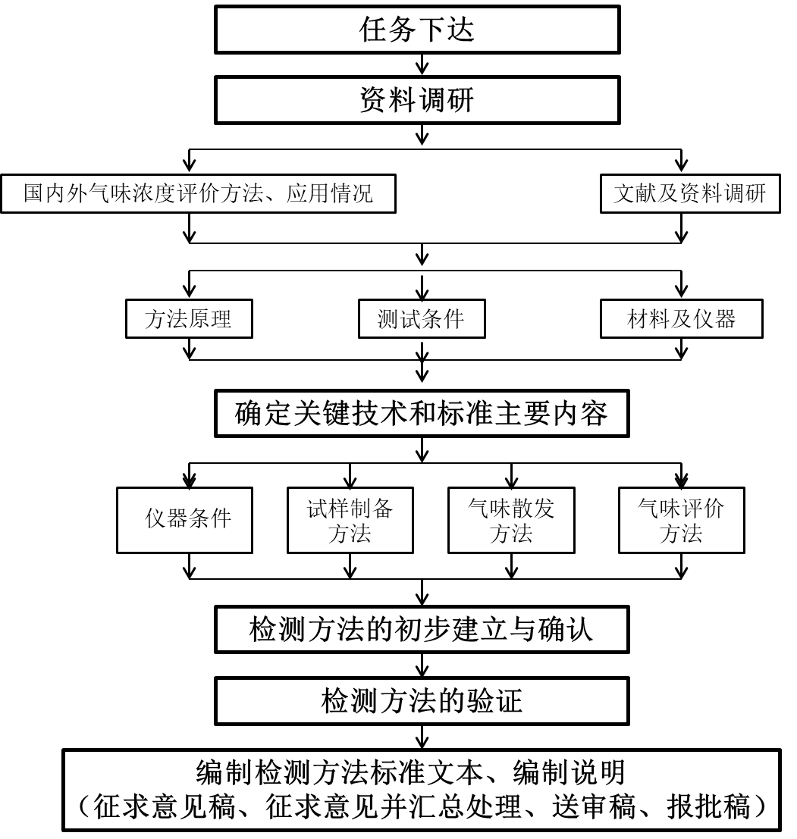
图1 技术路线图

2.3 标准的主要内容

2.3.1检测项目的设置
在环境、汽车等领域，国内外已经有较成熟的气味测定方法。其中气味强度和气味浓度可直接反映对人嗅觉系统的刺激程度和气味的强烈程度，是气味评价的两个重要指标。国内现有的标准也都对成品的气味强度进行了限值，但是所得的测试结果对产品质量的区分度不高，气味浓度是通过气体稀释倍数来表征气味污染的强弱程度，由于气味浓度仅需要判断在阈值附近有无气味，相比于气味强度等其他需要判断强弱的气味指标来说，测定结果相对稳定且区分度好。气味浓度在国外恶臭防控领域得到广泛的使用，其可行性已经得到很多实验室的验证。而国内合成材料面层相关标准并未涉及气味浓度，本标准针对气味浓度建立检测方法。

2.3.2主要技术内容的说明
气味是指人的嗅觉系统对于某种气味物质产生的生理反应，评价气味的指标有：气味强度、气味浓度、气味阈值、愉悦度、可接受度、不满意率、消散时间等。不同气味指标可以从不同角度对气味污染情况以及对人的影响作出评价。
众所周知，通风换气条件是影响有害物质和气味累积的重要因素，也是决定材料的实际释放是否会对嗅觉产生刺激，对人体健康产生危害的关键因素。此外，大量的调查发现，在高温条件下合成材料运动场地面层更易散发气味，给人带来的嗅觉刺激更强烈。因此，本文参考GB 36246-2018测定有害物质释放量的环境舱温度、相对湿度、换气率等条件来对样品进行前处理。
气味浓度 (odor concentration)表示1m³空气中气味单位的数量，数值上等于气味污染物气体用空气稀释到刚好无味时的稀释倍数。主要测定方法有日本三点比较式臭袋法、欧洲EN 13725-2003“空气质量-动态稀释嗅觉仪测定气味浓度”和美国美国试验及材料协会（ASTM）在2010年出台了使用动态稀释技术测定异味阈值的标准方法ASTM-E679-04。 日本三点比较式臭袋法，配气及稀释过程依靠实验人员手动进行，属于静态感官测定方法；欧盟EN 13725-2003和美国ASTM-E679-04采用动态稀释嗅觉仪进行动态稀释配气，属于动态感官测定方法。此方法已经得到欧洲很多实验室验证，并被广泛使用。故本标准采用动态稀释嗅觉仪测定气味浓度。

3. 主要实验和验证情况分析

3.1 实验条件的考察

3.1.1气味评价实验室要求的确定
由于目前气味的评价主要是以感官评价为主，环境对于感官评价具有无法避免的影响。因此从事气味评价工作，有必要对气味评价实验室的环境进行一定的要求，从而保证实验结果的精密度。其中气味评价实验室对于气味评价影响最大的主要是温度、湿度及气味评价实验室本底气味三个因素。本标准对于气味评价实验室的要求主要参考GB/T 13868-2009《感官分析 建立感官分析实验室的一般导则》和HJ 865-2017《恶臭嗅觉实验室建设技术规范》，同时结合新制定的T/CBMF XX—2020《建材行业气味评价实验室建设技术条件》中对包括装修选材、实验室选址、实验室布局等实验室建设相关要求对气味评价工作的环境进行了详细的规定。表1为相关标准对于气味评价实验室重要指标的要求。
表1 感官分析实验室建设相关标准要求
标准号 | 标准名称 | 温湿度要求 | 本底气味要求
GB/T 13868-2009 | 《感官分析 建立感官分析实验室的一般导则》 | 温湿度可控，评价员处于该环境感到舒适 | 无气味
HJ 865-2017 | 《恶臭嗅觉实验室建设技术规范》 | 温度：（17~25）℃，相对湿度：（40～70）% | 无异味
ISO 16000-28/ISO 16000-30 | 《室内空气—第28部分采用试验舱法测定建筑产品释放物的气味》/《室内空气—室内空气的感官测定》 | 室内温度应维持在23℃，相对湿度应维持在50% | 无气味
T/CBMF XX—2020 | 《建材行业气味评价实验室建设技术条件》 | 温湿度可控，建议室内温度应维持在（23±2）℃，相对湿度应维持在（50±10）% | 无气味
为了最大程度降低环境温湿度对气味评价的影响，因此本标准要求温度应维持在（23±2）℃，相对湿度应维持在（50±10）%。实验室本底气味的要求为无气味。

3.1.2气味评价员要求的确定
气味评价作为以人嗅觉为基础的科学，人员进行气味评价工作期间的身体素质以及行为对试验结果的影响至关重要。国内外相关标准都对从事气味评价工作的人员进行了一定的要求，表2为相关标准中对人员身体素质和行为基本要求。
表2 气味评价相关标准对人员基本要求
标准编号 | 标准名称 | 气味评价员基本要求
HG/T 4065-2008 | 《胶粘剂气味评价方法》 | 不应吸食香烟等带有较强气味的食物，伤风鼻塞者也不宜参与气味评价。
GB/T 14272-2011 | 《羽绒服装标准》 | 1、一天内不能吸烟、饮酒和吃带有刺激性的食物。  2、嗅觉检测前，用无气味的水吸收和漱口。
GB/T 33276-2016 | 《汽车装饰用针织物和针织复合物》 | 吸烟、用香味化妆品、感冒等人员不适合作为评价人员
GB 36246-2018 | 《中小学合成材料面层运动场地》 | 1、气味评定人员不应携带和使用带气味的香料、化妆品或护肤品  2、不应食用有刺激气味的食物  3、患感冒或嗅觉器官不适的不应参加当天测定
EN 13725-2003 | 《空气质量使用动态稀释法测定气味浓度》 | 1、能够认真开展工作  2、保证能够完整的本次气味测定工作  3、评价前30分钟和评价测试期间，气味评价员不允许抽烟、饮食（水除外）或吃口香糖或糖果  4、气味评价员应注意不要由于个人卫生问题或使用香水、香体剂、身体乳液或化妆品对自身或其他人员的嗅觉造成干扰  5、如果 气味评价员 患感冒或任何其它影 响嗅觉的疾病（例如过敏或鼻窦炎）， 响嗅觉的疾病（例如过敏或鼻窦炎）， 响嗅觉的疾病（例如过敏或鼻窦炎），则不应参加试验 ；女性 气味评价员处于妊气味评价员处于妊 气味评价员处于妊 气味评价员处于妊气味评价员处于妊 气味评价员处于妊 气味评价员处于妊气味评价员处于妊娠期间不应参加 试验 。  6、如果气味评价员患感冒或任何其它影 响嗅觉的疾病（例如过敏或鼻窦炎），响嗅觉的疾病（例如过敏或鼻窦炎），响嗅觉的疾病（例如过敏或鼻窦炎），则不应参加试验 ；  7、试样评价完成前，气味评价员互相之间
ISO1600028/ISO 16000-30 | 《室内空气 —第 28 部分 采用试验舱法测定建筑产 品释放物的气味》 /《室内 空气 —室内空气 的感官测 定》 | 除了包含 EN13725 -2003 中对人员行为的 要求  外，增加了对小组长的气味检验师 应负责管理小组。  1、开始试验之前，气味检验师应负责检查所有气味评价员的行为是否符合规范。如果存在不当的行为导致气味评价结果受到不良影响，则需排除该成员。  2、气味检验师应确保每位小组成员均充分了解整个气味评价流程与要求。  3、气味检验师应负责待测样品的整个制备及测试过程。应在开始前检查实验室是否满足无任何影响试的气味。  4、气味检验师应向小组成员解释试验目的并合理安排试验计划。气味检验师应采用合理的方式管理评价过程和数据记录，确保气味评价员之间不会相互影响。  5、气味检验师不应参加气味样本的评价工作。
国际标准中对于人员行为和身体素质的要求相对更全面更科学，因此为了与国际接轨，并保证试验结果的可靠性，本标准主要参考ISO 16000-28和ISO 16000-30中对于气味评价员和气味检验师的行为准则的要求。同时相关研究表明，人在45岁以后嗅觉会出现下降，年龄低于18岁嗅觉会过于灵敏，无法代表大多数人的感官感受，因此对于人员增加了年龄的限制。同时由于妊娠期间女性对于某些气味过于灵敏，因此本标准中也规定了处于妊娠期间的女性不得参加气味评价相关试验。
为了保证参与气味评价的人员拥有正常具有代表性的嗅觉能力，本标准对于人员筛选主要参考同时制定的T/CBMF XX—2020《气味评价人员筛选和培训方法》方法进行，经过本方法筛选的人员，在基本嗅觉能力、嗅觉区分度、嗅觉灵敏度上能够满足本标准的精密度需求。

3.1.3 试样制备方法的确定
3.1.3.1 基材的选择
对于气味评价，原材料和人造草面层试样基材选择的原则有两点：（1）材质本身无味，不能对气味评价造成干扰；（2）材质本身惰性，不能与样品中的化学组分发生反应。本标准对于非固体原料试样制备主要参考了ISO 16000-11《建筑产品和家具释放挥发性有机化合物的测定——取样、样品储藏和试验样品制备》中的规定，材质选择硬质无味惰性材质，即玻璃、不锈钢、聚酯、聚四氟等。
3.1.3.2 非固体原料试样的制备方法确定
非固体原料试件的制备主要参考JG/T481-2015涂料类产品制备方式。样品的称样量应根据生产者提供的建议涂布量（kg/m²）来计算。对于多组分样品，根据生产者提供的配比，分别称取样品，混合均匀后再称量；选择适当的工具（如刷子、滚轮等）将非固体原料样品均匀涂布于无味惰性底面积为240cm²平底敞口容器中，容器材料包括但不限于：玻璃、特氟龙。
3.1.2.3 固体原料试样的制备方法确定
样品的称样量应根据生产者提供的建议填充量（kg/m²）来计算。选择适当的工具（如钥勺）将固体原料样品装于无味的底面积为240cm²的平底敞口容器中，容器材料包括但不限于：玻璃、特氟龙。
3.1.2.4 合成材料面层试样的制备方法确定
合成材料面层试样的制备参考GB 36246-2018有害物质释放量的制备方式，但对于人造草面层成品应根据实际情况，将弹性垫层、人造草、石英砂颗粒、弹性填充颗粒按照实际情况复合，置于底面积为240cm²的平底敞口容器中。

3.1.4试样的平衡、散发及采集方法的确定
为了模拟试样在高温、通风条件下的气味释放情况，本标准规定了环境测试舱法。参考现行的GB 36246-2018、TSHHJ000003-2018 等合成材料运动场地相关标准规定样品按照0.4m²/m³的承载率制备试样。将试样置于洁净通风的环境中进行养护，环境温度应在（23±2）℃范围内，相对湿度应在（50±10）%范围内，非固体原料的预平衡时间参铺装过程的固化时间为14天，固体原料及成品的预平衡时间参考GB 36246-2018为24h。
对于材料气味评价中气味的散发和采集，目前主要有密封瓶法、气袋法和环境舱法。表3为国内外相关标准气味散发及采集技术的使用情况。
表3 国内外气味标准散发及采集技术
标准号 | 标准名称 | 散发与采集技术
QB/T 2725-2005 | 《皮革气味的测定》 | 密封瓶
HG/T 4065-2008 | 《胶黏剂气味评价方法》 | 密封瓶
GB 36246-2018 | 《中小学合成材料面层运动场地》 | 密封瓶
ISO 16000-28 | 《室内空气 —第 28 部分采用试验舱法测定建筑产品释放物的气味》 | 环境舱
ISO 16000-30 | 《室内空气—室内空气的感官测定》 | 环境舱
ISO 12219-7-2017 | 《汽车装饰材料及车内空气气味强度评价》 | 气袋+环境舱
VDA 270 | 《汽车内饰件材料的气味性质》 | 密封瓶
国内建材、食品、纺织品、汽车等行业中多采用密封瓶法，密封瓶法即将材料放置于密封瓶中。一段时间后进行气味评价，其过程散发和采集都处于同一个容器中；气袋法则是将材料放置于柔性气袋中进行气味的散发，然后用另外一个气袋进行气味的采集。密封瓶法和气袋法都是模拟材料在密闭环境中的气味散发情况。环境舱法则是将材料置于环境舱中，然后直接进行气味评价或者用收集于气袋中进行评价，环境舱法主要是为了模拟材料在通风换气条件下气味的释放情况。本标准旨在评价合成材料运动材料面层及其原材料产品在通风换气且的夏季最高地表温度的极限条件下的气味释放情况。
样品预平衡后置于环境测试舱中进行气味的散发，通过前期的探究实践，并未找到气味浓度与时间的规律，因此本标准参考GB 36246-2018将样品在环境舱中的散发时间规定为24h。
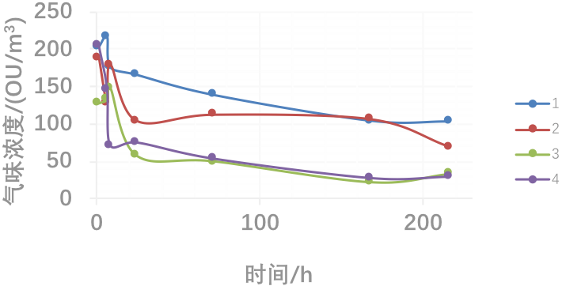
图1 不同种类样品在环境舱中散发的气味浓度与时间的关系
释放的气味样本通过气袋来收集，需要通过负压采气箱或者其他不会污染或改变气味样本组成的方式进行。采集的气味样本需要放置于避光常温处。
3.1.5 气味浓度评价方法的确定
气味浓度的测定主要有三点比较式臭袋法和动态稀释嗅觉仪法，动态稀释嗅觉仪法相比于三点比较式臭袋法具有更好的精密度和重现性，这主要是因为三点比较是臭袋法为手动配气，配气精确度较动态稀释嗅觉仪自动配气要差。而且三点比较式臭袋法嗅闻时主要依靠双手对气袋的挤压，不同气味评价员会有较大差异。因此本标准选择以动态稀释嗅觉仪法作为气味浓度测定方法，主要参考EN13725-2003《空气质量-动态稀释嗅觉仪测定气味浓度》,此方法的已经得到全世界很多实验室验证，并被广泛使用。使用动态稀释嗅觉仪测定气味浓度在我国并没有相应的标准，相关设备也没有被广泛使用，为了便于理解，本标准给出了动态稀释嗅觉仪的原理图，见图2。
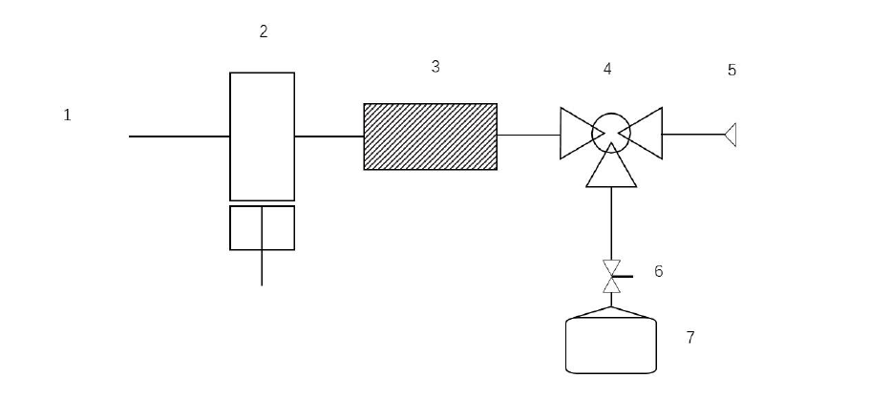
说明：
1——空气入口；
2——无味气泵；
3——空气净化设备；
4——气体混合装置；
5——嗅辨口；
6——流量调节阀；
7——气袋。
图2 动态稀释嗅觉仪

3.2 主要验证试验情况分析
验证试验情况见验证试验报告，见附录A。

4. 标准涉及专利的情况
本标准中未涉及到专利及其它知识产权问题。

5. 推广应用论证和预期达到的经济效果
作为一个先进的测试方法，如果将其应用合成材料运动场地面层及其原材料产品气味性能的评价，首先可以填补国内合成材料运动场地面层及其原材料气味浓度测定的空白，同时可以促进合成材料运动场地面层及其原材料的转型升级，往更加环保、更适宜消费者需求的方向发展。

6. 采用国际标准和国外先进标准的情况
该标准项目未查询到相关国际标准或国外先进标准。

7. 与现行相关法律、法规、规章及相关标准，特别是强制性标准的协调性
本标准与现行法律、法规、规章不矛盾。所申报的标准与现有标准及制定中的标准均无冲突及重复，与现有标准是相互支撑的关系，总体是对现有标准体系有效补充和完善。

8. 重大分歧意见的处理过程和依据
无重大分歧意见。

9. 标准性质的建议说明
建议本标准为企业标准。

10.贯彻本标准的要求和措施建议
建议本标准在2021年实施。需要时，应由标准主编单位进行培训。

11.废止现行有关标准的建议
无。

12 其他应说明的事项
无。

附录A 《合成材料运动场地面层及其原材料气味浓度测试方法及分级》标准验证试验报告
- 方法

1.1重复性限和准确度

1.1.1 评价方法
按照EN 13725评价同一实验室重复性和准确性的方法，对60μmol/mol的正丁醇气体进行10次气味浓度测定，用正丁醇浓度除以气味浓度计算出10次正丁醇阈值，再计算出10个正丁醇阈值的对数值，求其标准偏差S_{r}。再利用公式$r=t×\sqrt{2}×S_{r}$计算重复性限r，结果须满足r≤0.477，也可以表示为。
准确度$A=\left|d_{w}\right|+\left(A_{W}×r\right)$，其中dw为实验室偏差，为10次测定正丁醇阈值的对数值平均值与正丁醇公认阈值（0.040μmol/mol）的对数值差值，$d_{w}=\overline{y_{w}}−μ$。A_{w}为统计常数，，n为实验结果个数10，r为重复性限。结果须满足$A≤0\text{.}\text{217}$。

1.1.2 评价结果
表A.1 正丁醇气味浓度测试结果
试验编号 | y1 | y2 | y3 | y4 | y5 | y6 | y7 | y8 | y9 | y10 | ymean | Sr | r | A
气味浓度（ou/m3） | 1448 | 1224 | 1379 | 1617 | 1024 | 1598 | 1820 | 2048 | 1539 | 1107
阈值结果  （μmol/mol） | 0.0414 | 0.0490 | 0.0435 | 0.0371 | 0.0586 | 0.0375 | 0.0330 | 0.0293 | 0.0390 | 0.0542
阈值对数值 | -1.382 | -1.309 | -1.361 | -1.430 | -1.232 | -1.425 | -1.481 | -1.533 | -1.409 | -1.266 | -1.383 | 0.094 | 0.300 | 0.0818

由表A.1可以看出，本方法重复性限r=0.300<0.477，准确度A=0.0818<0.217，均满足EN 13725-2003的准确性要求。
1.2 精密度
1.2.1 评价方法
按照标准方法规定，对不同材料进行相应时间的养护后置于环境舱中进行散发，对四种不同类型产品进行气味浓度测定，每个样品均平行评价6次，结果见下表A.2。利用相对标准偏差RSD验证实际样品气味浓度结果的精密度。结果须满足RSD≤20%。
1.2.2评价结果
表A.2 气味浓度精密度数据
产品类型 | 6次气味浓度结果/(ou·m⁻³) |  |  |  |  |  | RSD
产品类型 | 1 | 2 | 3 | 4 | 5 | 6 | RSD
塑胶面层 | 129 | 139 | 115 | 135 | 153 | 130 | 9.40
人造草面层 | 153 | 165 | 161 | 126 | 161 | 168 | 9.88
非固体原料 | 84 | 93 | 95 | 68 | 78 | 84 | 11.87
固体原料 | 153 | 165 | 169 | 181 | 153 | 139 | 9.21
从表A.2的结果可以看出，标准规定方法测定的实际样品气味浓度结果的相对标准偏差均满足RSD≤20%。
通过以上数据可知本标准的气味浓度评价方法具有良好的准确性和重复性。
1.3 实验室间比对
为了进一步验证方法的可行性，选取四类样品进行实验室间比对，不同实验室间的不同的气味评价小组对同一产品进行测试，实验结果见表A.3。
表A.3 不同实验室气味浓度测试结果
产品类型 | 气味浓度结果/(ou·m⁻³) |  | 相对偏差RSD
产品类型 | LB₁ | LB₂ | 相对偏差RSD
塑胶面层 | 223 | 281 | 16.3
人造草面层 | 153 | 126 | 13.7
非固体原料 | 73 | 95 | 18.5
固体原料 | 169 | 139 | 13.8
从表A.3的结果可以看出，样品气味浓度结果均满足相对偏差≤20%。通过以上数据可知本标准的气味浓度评价方法具有良好的准确性和重复性。
- 合成材料运动场地面层及其原材料测试结果及分级
2.1 合成材料运动场地面层测试结果及分级
按照标准方法，对51个不同类型的合成材料运动场地面层产品进行气味浓度的测定。实验数据及结果见附表A.4。
表A.4 合成材料运动场地面层气味浓度试验结果
序号 | 名称 | 气味浓度度/ou·m⁻³ | 序号 | 名称 | 气味浓度度/ou·m⁻³ | 序号 | 名称 | 气味浓度度/ou·m⁻³
C-1 | 预制型跑道 | 223 | C-18 | 橡胶地板 | 281 | C-35 | 混合型塑胶跑道 | 115
C-2 | 塑胶跑道 | 46 | C-19 | SES地板 | 306 | C-36 | 全塑型塑胶跑道 | 134
C-3 | 透气型塑胶跑道 | 129 | C-20 | 混合型跑道样块 | 306 | C-37 | 人造草坪 | 161
C-4 | 塑胶跑道 | 139 | C-21 | SES地板 | 101 | C-38 | 人造草坪 | 371
C-5 | 塑胶跑道 | 115 | C-22 | 沙纹跑道样块 | 109 | C-39 | 人造草坪 | 928
C-6 | 预制型跑道 | 98 | C-23 | 硅PU样块 | 362 | C-40 | 人造草坪 | 464
C-7 | 预制型跑道 | 153 | C-24 | 硅PU样块 | 304 | C-41 | 人造草坪 | 77
C-8 | 预制型跑道 | 135 | C-25 | 硅PU球场样块 | 181 | C-42 | 人造草坪 | 218
C-9 | 混合型塑胶跑道 | 86 | C-26 | 塑胶球场 | 84 | C-43 | 人造草坪 | 247
C-10 | 全塑型自结纹塑胶跑道 | 130 | C-27 | 硅PU球场样块 | 31 | C-44 | 人造草坪 | 101
C-11 | 混合型塑胶跑道 | 59 | C-28 | 硅PU塑胶球场 | 84 | C-45 | 人造草坪 | 126
C-12 | 全塑型跑道 | 140 | C-29 | 塑胶球场 | 111 | C-46 | 人造草坪 | 168
C-13 | 预制型跑道 | 134 | C-30 | 硅PU样块 | 115 | C-47 | 人造草坪 | 336
C-14 | 沙纹跑道样块 | 124 | C-31 | 透气型弹性地坪 | 281 | C-48 | 人造草坪 | 165
C-15 | 透气型喷颗粒跑道 | 79 | C-32 | 塑胶跑道 | 115 | C-49 | 人造草坪 | 153
C-16 | 全塑型自结纹跑道 | 413 | C-33 | 预制型塑胶跑道 | 162 | C-50 | 人造草坪 | 52
C-17 | 硅PU球场 | 306 | C-34 | 硅PU球场 | 139 | C-51 | 人造草坪 | 192
按照本标准对合成材料运动场地面层产品气味性能的分级，统计不同等级产品的数量，见表 A.5 和图 A.1。

表 A.5 不同等级合成材料运动场地面层数量分布
气味性能等级/级 | 气味浓度OC /（ou/m³） | 样品数量/个
A | OC≤100 | 10
B | 100＜OC≤200 | 26
C | 200＜OC≤400 | 12
D | OC＞400 | 3
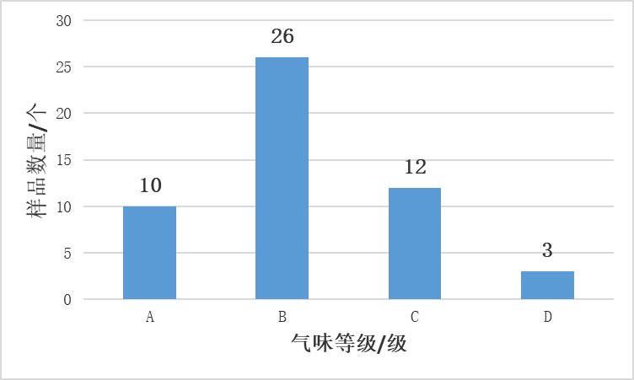

图 A.1 不同等级合成材料运动场地面层样品分布情况图
可以看出本标准对于合成材料运动场地面层气味分级区分度良好。
2.2 非固体原料测试结果及分级
按照标准方法，对57个非固体原料产品进行气味浓度的测定。实验数据及结果见附表A.6。
表A.6 非固体原料气味浓度试验结果
序号 | 名称 | 气味浓度度/ou·m⁻³ | 序号 | 名称 | 气味浓度度/ou·m⁻³ | 序号 | 名称 | 气味浓度度/ou·m⁻³
L-1 | 塑胶跑道面胶 | 39 | L-20 | 粘接剂 | 115 | L-39 | 塑胶面胶 | 225
L-2 | 跑道面材 | 50 | L-21 | 胶黏剂 | 116 | L-40 | 塑胶跑道浆料 | 225
L-3 | 自结纹面漆 | 50 | L-22 | 跑道面胶 | 124 | L-41 | 跑道底胶 | 225
L-4 | 水性面漆 | 52 | L-23 | 环保型胶黏剂 | 126 | L-42 | 跑道面胶 | 232
L-5 | 粘接剂 | 52 | L-24 | 单组份胶粘剂 | 129 | L-43 | 塑胶混合料 | 239
L-6 | 塑胶液料 | 57 | L-25 | 硅PU面漆材料 | 134 | L-44 | 跑道底胶 | 239
L-7 | 塑胶液料 | 68 | L-26 | 跑道底胶 | 135 | L-45 | 跑道底胶 | 247
L-8 | 塑胶跑道底胶 | 73 | L-27 | 环保型胶黏剂 | 139 | L-46 | 硅PU缓冲层材料 | 247
L-9 | 粘接剂 | 84 | L-28 | 非渗水型跑道液料 | 140 | L-47 | 硅PU缓冲层材料 | 247
L-10 | 塑胶液料 | 84 | L-29 | 双组分聚氨酯胶粘剂 | 140 | L-48 | 塑胶跑道浆料 | 281
L-11 | 粘接剂 | 84 | L-30 | 聚氨酯胶水 | 153 | L-49 | 跑道PU底料 | 281
L-12 | 加强主材 | 84 | L-31 | 跑道面胶 | 162 | L-50 | 环保胶粘剂 | 297
L-13 | 弹性主材 | 93 | L-32 | 跑道液料 | 165 | L-51 | 塑胶混合料 | 395
L-14 | 塑胶跑道底胶 | 95 | L-33 | 硅PU面漆材料 | 181 | L-52 | 球场面漆 | 562
L-15 | 跑道面胶 | 101 | L-34 | 双组分聚氨酯胶粘剂 | 192 | L-53 | 塑胶跑道底胶 | 631
L-16 | 单组份胶粘剂 | 109 | L-35 | 喷面料 | 206 | L-54 | 硅PU强性层 | 843
L-17 | 双组分聚氨酯胶粘剂 | 111 | L-36 | 跑道PU底料 | 206 | L-55 | 硅PU液料 | 1363
L-18 | 粘接剂 | 112 | L-37 | 单组份胶粘剂 | 218 | L-56 | 球场材料 | 2812
L-19 | 喷面胶 | 115 | L-38 | 跑道底胶 | 223 | L-57 | PU混合料浆 | 4087
按照本标准对非固体原料气味性能的分级，统计不同等级产品的数量，见表 A.7 和图 A.2。

表 A.7 不同等级非固体原料数量分布
气味性能等级/级 | 气味浓度OC /（ou/m³） | 样品数量/个
A | OC≤100 | 14
B | 100＜OC≤200 | 20
C | 200＜OC≤400 | 17
D | OC＞400 | 6

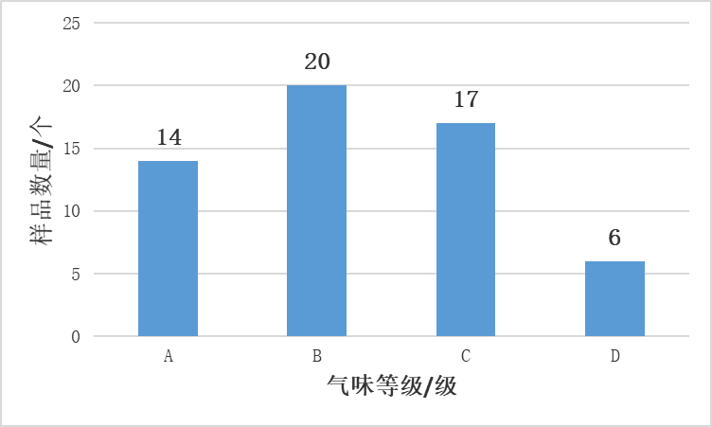

图 A.2 不同等级非固体原料样品分布情况图
可以看出本标准对于非固体原料气味分级区分度良好。
2.3 固体原料测试结果及分级
按照标准方法，对51个不同类型的固体原料产品进行气味浓度的测定。实验数据及结果见附表A.8。
表A.8 固体原料气味浓度试验结果
序号 | 名称 | 气味浓度度/ou·m⁻³ | 序号 | 名称 | 气味浓度度/ou·m⁻³ | 序号 | 名称 | 气味浓度度/ou·m⁻³
S-1 | EPDM颗粒 | 38 | S-18 | MPU红颗粒 | 139 | S-35 | 非渗水型跑道颗粒 | 232
S-2 | EPDM颗粒 | 46 | S-19 | 渗水型跑道颗粒 | 148 | S-36 | MPU灰颗粒 | 383
S-3 | ETPU白颗粒 | 56 | S-20 | EPDM橡胶颗粒 | 169 | S-37 | 橡胶颗粒 | 247
S-4 | EPDM颗粒 | 56 | S-21 | EPDM环保颗粒 | 181 | S-38 | EPDM底层颗粒 | 281
S-5 | 环保颗粒 | 56 | S-22 | MPU绿粒 | 190 | S-39 | 弹性颗粒 | 294
S-6 | 橡胶颗粒 | 86 | S-23 | 橡胶颗粒 | 115 | S-40 | 橡胶颗粒 | 325
S-7 | 环保填充颗粒 | 77 | S-24 | 环保填充颗粒 | 116 | S-41 | 环保填充颗粒 | 334
S-8 | EPDM面层颗粒 | 50 | S-25 | 橡胶颗粒 | 140 | S-42 | 橡胶颗粒 | 385
S-9 | 环保填充颗粒 | 52 | S-26 | EPDM面层颗粒 | 153 | S-43 | EPDM颗粒 | 264
S-10 | 改性EPDM蓝颗粒 | 98 | S-27 | 弹性颗粒 | 153 | S-44 | EPDM底层颗粒 | 310
S-11 | EPDM颗粒 | 134 | S-28 | 弹性颗粒 | 161 | S-45 | 橡胶颗粒 | 394
S-12 | EPDM颗粒 | 130 | S-29 | EPDM面层颗粒 | 162 | S-46 | EPDM彩色颗粒 | 295
S-13 | EPDM颗粒 | 169 | S-30 | 橡胶颗粒 | 165 | S-47 | 橡胶颗粒 | 256
S-14 | EPDM颗粒 | 147 | S-31 | EPDM彩色颗粒 | 168 | S-48 | EPDM颗粒 | 285
S-15 | EPDM颗粒 | 413 | S-32 | EPDM颗粒 | 181 | S-49 | EPDM颗粒 | 253
S-16 | 弹性颗粒 | 478 | S-33 | EPDM颗粒 | 192 | S-50 | 橡胶颗粒 | 658
S-17 | EPDM颗粒 | 134 | S-34 | EPDM颗粒 | 187 | S-51 | 橡胶颗粒 | 478

按照本标准对固体原料产品气味性能的分级，统计不同等级产品的数量，见表 A.9和图 A.3。

表 A.9 不同等级固体原料数量分布
气味性能等级/级 | 气味浓度OC /（ou/m³） | 样品数量/个
A | OC≤100 | 10
B | 100＜OC≤200 | 22
C | 200＜OC≤400 | 15
D | OC＞400 | 4

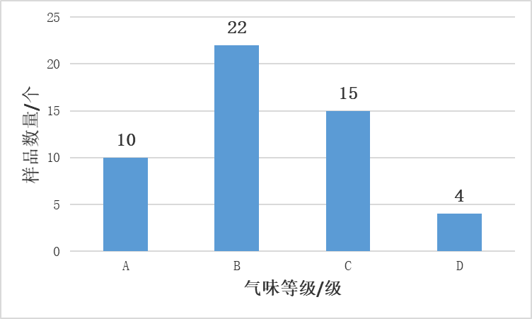
图 A.3 不同等级固体原料样品分布情况图
可以看出本标准对于固体原料气味分级区分度良好。
3、总结
通过验证试验，可以看出本标准的气味浓度评价方法具有良好的精密度和重复性，本标准的气味性能分级具有比较好的区分性。

